Analyse d’affiches : quelques outils

1 / Première impression, vue d’ensemble :
Quelle impression générale dégage l’affiche ?
Quel est le sujet de l’affiche ? A qui s’adresse cette affiche ?
Où cette affiche pourrait-elle être vue ? A quelle occasion ?

2 / Technique, composition :
Quelle est la technique utilisée ? Peinture, photographie, collage, dessin, …
Comment l’image est-elle composée ? Gros plan ou paysage ?

Éléments représentés : objets ; personnages ;
Quelle place occupent-ils dans l’image ?
Ces objets ou personnages véhiculent-ils une émotion ? Si oui, quelle émotion ?

Les lignes de construction : lignes verticales, parallèles, horizontales, croisées,
Quelles formes apparaissent : carrés, ronds… ?

Lumière et couleur :
D’où vient et où va la lumière? Effets d’ombre ?
Quelle sont la/les couleur(s) dominante(s) ? Couleurs vives ou douces ? Contraste de couleurs ?

Perspective :
Y a-t-il une profondeur de champ ou l’image est-elle plate ?
Quels sont les points forts de l’image ? Premier plan, arrière-plan

3 / Lien image et texte :
Quelles informations apportent le texte ?
Où est distribué le texte dans l’image ? Quelle typographie est utilisée ? Quelle couleur ?
Le texte est-il dans l’image ou à côté ? Le texte est-il en décalage ou en harmonie avec l’image ?

4 / Bilan : résumer ce que l’image dit et ce qu’elle suggère.

Quelques informations sur la construction des images
Les lignes
Une image est composée de lignes verticales, horizontales, obliques qui se croisent en des points de force. Les objets importants y sont placés.
Les lignes orientent le regard et donnent du rythme à l’image.
Les horizontales sont rassurantes, stabilisantes, calmantes
Les verticales évoquent la puissance.
Les diagonales donnent du dynamisme.
Les lignes croisées génèrent une instabilité.
Les convergentes forment une perspective qui concentre l’attention vers le point de fuite.

Ces lignes de construction font apparaître des formes ou comportent des formes :
Carré : force, stabilité
Triangle : mouvement
Triangle : pointe en haut : équilibre et spiritualité
Triangle :pointe en bas : instabilité
Rectangle horizontal : calme, froideur, lourdeur,
Rectangle vertical : puissance, force et solidarité
Rond, courbes :douceur, convivialité, ouverture

Les objets
un seul personnage : le héros ou l’anti héros
plusieurs personnages : racontent une histoire ou font référence à une communauté
la présence de personnages amène à adhérer au propos ou met en évidence une opposition
Les couleurs
Bleu | Calme, Détente, Spiritualité
Bleu Clair | Rêverie
Bleu Sombre | Profondeur, Infini
Violet | Utopie, Mysticisme, Mystère, Tristesse, Mélancolie, Dignité
Vert | Apaisement, Détente, Nature, Vie, Prospérité, Sécurité
Vert Bleu | Sérieux, Réflexion
Jaune | Lumière, Gaieté, Jeunesse, Complicité
Jaune Vert | Maladie
Orange | Énergie, Stimulation, Générosité, Expansion
Rouge | Force, Enthousiasme, Joie, Passion, Chaleur
Rouge Foncé | Gravité, Profondeur
Rouge Clair | Énergie, Triomphe, Joie
Brun | Réalisme, Solidité, Utilitarisme, Simplicité
Gris | Doute, Absence D’énergie
Gris Clair | Monotonie, Peur, Vieillesse
Noir « mat » | Mort, Désespoir, Silence, Pessimisme
Noir Brillant | Élégance, Distinction, Froideur
Blanc | Pureté, Silence, Optimisme, Richesse

La typographie

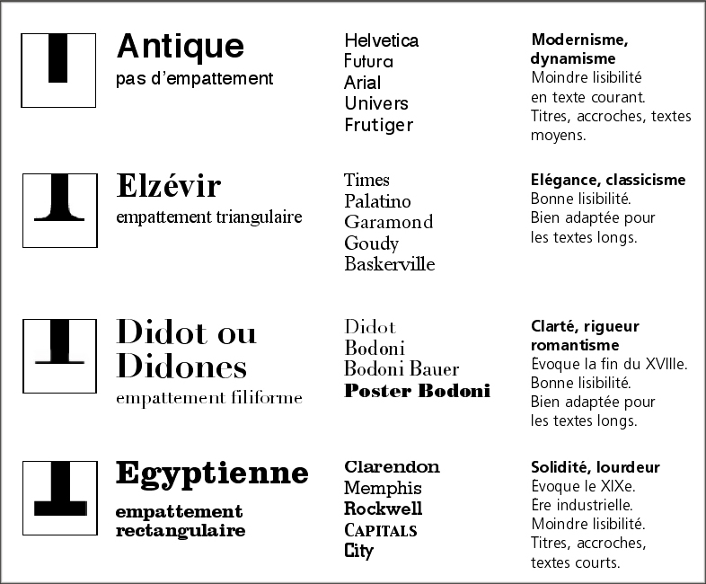

Adapté d’un document de Claire Casnin

